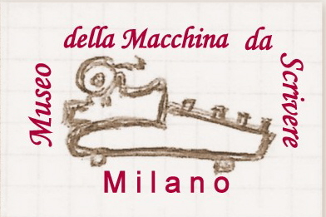

Associazione Culturale Umberto Di Donato
Museo della macchina da scrivere
Via L.F.Menabrea,10 20159 Milano

Ufficio Stampa

Comunicato stampa

LA PENA DI MORTE???

Lunedì 14 marzo ore 18,30
consegna della Macchina da scrivere di Greg Summers,
condannato a morte in Texas

Caterina Calderoni e Susanna Chiarenzi, presidente e segretaria del “Comitato di difesa Spring for Summers”, consegneranno in donazione al Museo la macchina da scrivere usata in prigione da Gregory Lynn Summers, nel giorno che sarebbe stato del suo cinquantatreesimo compleanno. Greg utilizzò la macchina, una semplice Clear Tech elettrica, per circa 15 anni, sino al giorno della sua esecuzione il 25 Ottobre del 2006. Condannato a morte nello Stato del Texas, con questa macchina trascrisse i suoi pensieri durante la lunga detenzione ed espresse le sue ultime volontà, in particolare quella di essere sepolto in Italia, da cui tante voci si erano levate per sostenere la sua innocenza. Oggi Greg riposa nel cimitero di Cascina (Pi), la sua macchina sarà consegnata nelle mani del Presidente del Museo della macchina da scrivere di Milano Umberto Di Donato, ed esposta al pubblico, insieme al resto della collezione di più di 900 pezzi. Al museo saranno anche consegnati lettere originali scritte con la Clear Tech.
Sono invitati ad intervenire comitati e associazioni contro la pena di morte ed esponenti della cultura e della politica locale.
L’ingresso è libero per tutta la cittadinanza.
Per ulteriori comunicazioni ed informazioni rivolgersi ai contatti sotto indicati:

Associazione Culturale U. Di Donato Ufficio stampa
umberto1935@libero.it Insolitimusei.com http://www.umbertodidonato.org/ Fabio Meloni
cell. 3204144854
meloni.fabio@tiscali.it

